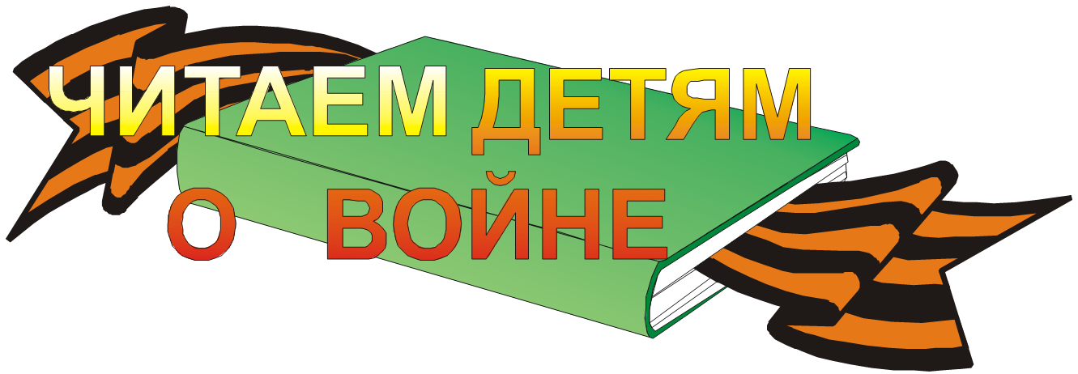

4 мая 2017 года в 11-00 все библиотеки Новосильского района примут участие в Международной патриотической акции «Читаем детям о войне», приуроченной ко Дню Победы в Великой Отечественной войне 1941-1945 гг.
Цель Акции – воспитание гражданственности и патриотических чувств у детей и подростков на примере лучших образцов литературы о Великой Отечественной войне.
Задача Акции – сохранение исторической памяти и передача её подрастающему поколению.
Одновременно во всех библиотеках работниками, пользователями и гостями Акции будут прочитаны вслух лучшие художественные произведения о наиболее ярких эпизодах войны, показаны кадры видео хроники, слайды презентаций и представлены вниманию участников воспоминания очевидцев тех далёких огненных лет.
Приглашаем всех желающих принять участие в акции «Читаем детям о войне»! Ждём вас в сельских библиотеках, Центральной библиотеке и Центральной детской библиотеке 4 мая 2017 года!

